**Mode d’emploi**

**La balance :**

Une petite balance ordinaire pour peser au gramme près et jusqu’à deux kilogrammes maximum. Deux boutons, « précédant » et « suivant ». Un socle pour poser son smartphone en mode paysage. Un bouton ON/OFF. Voir Schéma ci-dessous.

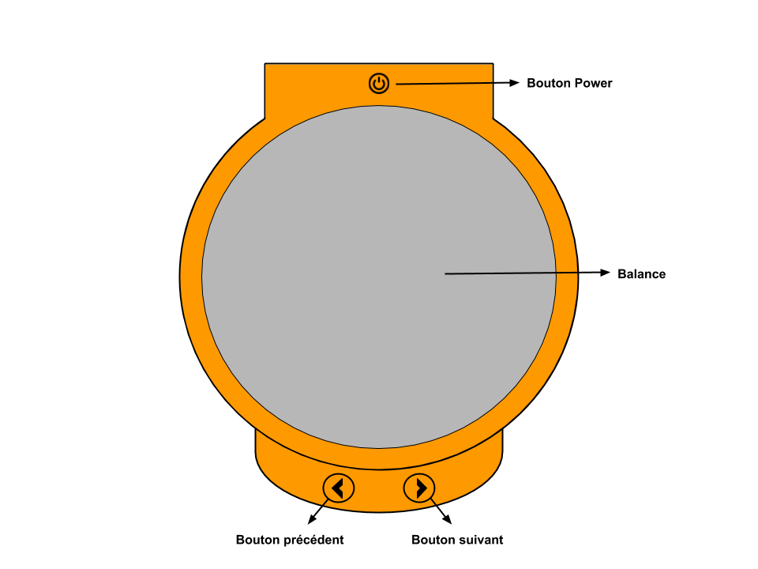

Schéma 1 : Balance connectée

**Une application :**

Une application de cuisine qui comporte une section « recette » où on retrouve la recette complète des plats disponibles. Une section spéciale, connectée à la balance, pour réaliser la recette étape par étape. L’utilisateur sera guidé du début à la fin sans avoir besoin de toucher son smartphone.

**Utilisation :**

1. Allumer la balance en appuyer sur le bouton « Power ».
2. Choisir un plat sur l’application.
3. Lancer le mode « Balance connectée ».
4. Chercher la balance la plus proche puis s’y connecter en Bluetooth.
5. Une fois connecté, cliquer sur START lorsque nous sommes prêts à commencer la réalisation du plat.
6. Poser le smartphone sur le socle en mode paysage. A partir de cette étape, plus besoin de toucher le smartphone jusqu’à la fin de la recette.
7. La première étape sera affichée sur le smartphone (Ex 1 : « Peser 300g de farine puis les verser dans un récipient. » // Ex 2 : « Faire fondre le chocolat au bain-marie. »).
8. Lorsque l’étape est terminée, appuyer sur le bouton « suivant » de la balance.
9. Lorsque la recette est terminée, se laver les mains, les essuyer puis retirer le smartphone de son socle sans soucis.
10. Eteindre la balance en appuyant à nouveau sur le bouton « Power ».